¿Cuántos bytes ocupa, en promedio, una fila? Rta: 438

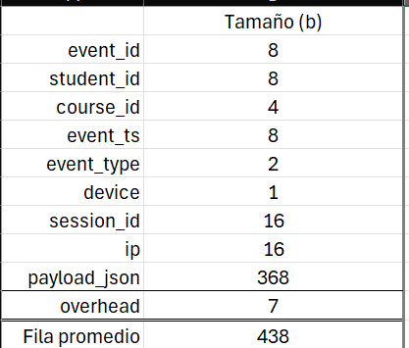

Con 8060 B utiles por pagina y filas de 438B.
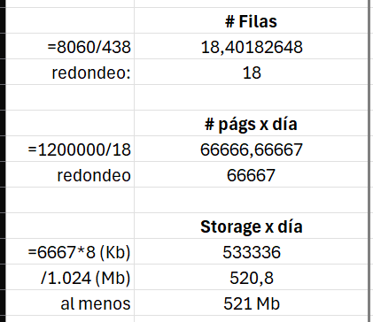
¿Cuántas filas entran por página? Rta: 18

¿Cuántas páginas requiere un día?Rta:66.667 paginas

¿Cuánto storage es por dia? Rta: 520,8 MB

Cantidad de eventos por dia=1.200.000
Pagina fisica 8kb

Durante 8 semanas por año, los eventos aumentan 2,5x

Podemos seguir haciendo 521MBx365?

Calcular los eventos en un año

Calcular el storage anual
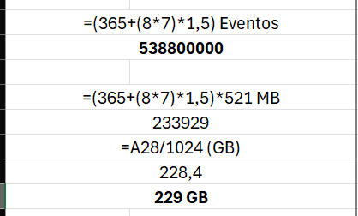
3.000.000 eventos por dia durante 56 dias

Eventos en un año= 538.800.000,00
Storage anual = 229 GB (521mb x 309 + 1303mb x 56)

Desde el mes 7, el 5% de los eventos agrega 200 bytes al payload

¿Cuánto crece la fila promedio? Rta: 488 => 438 + 0,05 x 200
¿Qué esperan que pase con el storage? Storage de un día del mes 7= 552 MB => [(1.200.000/17)x8]/1024

Calcular filas por página Rta:17 => 8060 // 448 = 17

